הטקסט באנגלית:

International comparative study of methods of modifying characteristics of private car use

The Ministry of Transport commissioned a major study from consulting firms, regarding methods of changing the current uses of private car and regarding the mobility and economic consequences results of such a change. The study examined various alternatives for improving the quality of service provided by the road system, among these: increasing the car's occupancy rate, combined trips by car and public transport and change in the duration of vehicle travel-time.

In the study, ADALYA was responsible for carrying out an international comparative study surveying programs that provide "preferential treatment" for private car owners who take additional passengers in their journey to their destination (i.e. ridesharing or carpooling). This preferential treatment can be expressed in a variety of ways. For instance, creating rapid transit routes in entrances to cities, to which only cars with a minimum number of passengers are allowed to enter (HOV lanes) or adding HOT (High-occupancy toll) lanes which have a fee that diminishes with the number of passenger in the vehicle. Another alternative that was examined was granting the ride-sharing car owners economic incentives and prioritized parking. The economic incentives can be either positive (bonuses, reimbursement of fuel and the like) or negative incentives (e.g. fines and surcharges).

In addition, ADALYA carried out a review of projects which employed technologic devices such as cellular applications and websites specializing in ridesharing as means to increase occupancy rates in private vehicles in businesses' car fleets.

Support for ridesharing projects were supplied by the findings of a cost-benefit analysis conducted by the British Department for Transport. The analysis showed ridesharing is the most effective tool for reducing traffic congestion and traffic-related air pollution. Nationally, for every £1 spent on a ridesharing program the estimated benefit was estimated at £72.

The Israeli Ministry of Transport relies in the findings of ADALYA's research in its policy decision making in this subject.

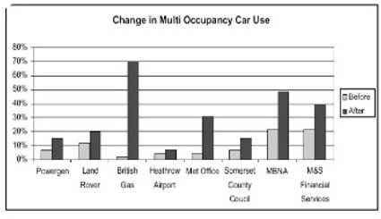 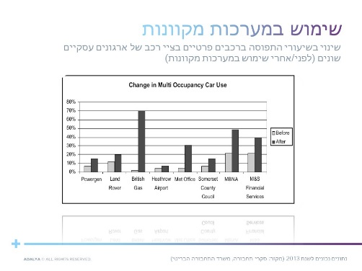

הטקסט בעברית:

מחקר השוואתי בינלאומי בנושא שינוי מאפייני השימוש ברכב פרטי

משרד התחבורה הזמין מחקר מקיף מקבוצת חברות ייעוץ, בנושא דרכים לשינוי מאפייני השימוש ברכב פרטי וההשלכות התנועתיות והכלכליות כתוצאה מכך. המחקר בחן דרכים פעולות שונות אשר יש בהן פוטנציאל השפעה על רמת השירות במערכת הדרכים ובהן: הגדלת מקדם המילוי של הרכב, נסיעות משולבות ברכב פרטי ובתחבורה הציבורית ושינוי בשעות הנסיעה של כלי הרכב.

במסגרת המחקר, ADALYA היתה אחראית על ביצוע מחקר השוואתי בינלאומי, אשר בחן תכניות המעניקות "יחס מועדף" לבעלי רכב פרטיים המשתפים נוסעים נוספים בעת נסיעתם למחוז חפצם. יחס מועדף זה יכול לבוא לידי ביטוי במגוון רחב של אמצעים. לדוגמא: יצירת נתיבי תחבורה מהירים בכניסה לערים המותרים לנסיעה ברכבים עם מספר נוסעים מינימאלי (נתיבי HOV), יצירת נתיבי HOT ("אגרת תפוסה"), שבהם נהוגה אגרה משתנה, שהולכת וקטנה ככל שמספר הנוסעים ברכב גדל. הענקת עדיפות לבעלי רכבים המשתפים נסיעות במתחמי חנייה עירוניים וכן ביצירת תמריצים כלכליים (מגזר ממשלתי ופרטי) לאלו המשתפים נוסעים בדרכם לעבודה. תמריצים אלו יכולים להיות חיוביים (בונוסים, החזר דלק וכדומה) או תמריצים שלילים (הטלת קנסות והיטלים).

בנוסף, נבחנו פרויקטים שונים בהם נעשה שימוש באמצעים טכנולוגיים כדוגמת אפליקציות סלולריות ואתרי אינטרנט, לצורך שתוף נסיעות ועל ידי כך שינוי בשיעורי התפוסה ברכבים פרטיים בציי רכב של ארגונים עסקיים שונים.

שימוש בניתוח עלות-תועלת שנעשה על ידי משרד התחבורה הבריטי, מראה כי שיתוף נוסעים הינו הכלי היעיל ביותר לצמצום גודש תעבורתי וצמצום זיהום אוויר. ברמה הלאומית על כל 1 ליש"ט שמוצאים על תוכניות לשיתוף נוסעים התועלת הינה 72 ליש"ט (benefit to cost ratio of car sharing).

ממצאי המחקר משמשים את משרד התחבורה ככלי תומך בקבלת החלטות מדיניות בנושא.

